**ЧЕМПИОНАТ**

**ХАНТЫ-МАНСИЙСКОГО АВТОНОМНОГО ОКРУГА- ЮГРЫ**

**«АБИЛИМПИКС – 2019»**

**КОНКУРСНОЕ ЗАДАНИЕ**

**по компетенции**

**«Столярное дело»**

**г. Нижневартовск**

**2019**

**Содержание**

1. **Описание компетенции.**

**1.1.Актуальность компетенции.**

«В современном обществе столяр – одна из самых востребованных специальностей, ведь предметы столярного мастерства всегда являются непременным атрибутом жилища человека. В нашей стране не только сложилась мощная столярная индустрия, которая обеспечивает потребителей типовой продукцией¸ но есть и много высококлассных профессионалов, которые демонстрируют свое мастерство в изготовлении эксклюзивных изделий по индивидуальным заказам. Профессия столяра является востребованной¸ престижной и хорошо оплачиваемой, растёт спрос на высококвалифицированные кадры этой профессии.

Чтобы достичь высокого качества в столярном производстве, нужны современные технологии, сложное оборудование¸ поэтому профессия столяра – это техническая специальность, хотя связанная и с художественным творчеством.

Специалист столярного производства должен овладеть всеми видами операций по обработке дерева: различные виды отделки (шлифование, строгание и т.д.), операции сшивки деталей, их соединения и склейки, сборки отдельных узлов, изготовления и применения элементов декора. Для достижения необходимого качества изделий столяр пользуется современным высокотехнологичным механизированным оборудованием.

Практически в каждом регионе есть потенциальные работодатели для специалистов по профессиям «мастер столярного и мебельного производства»¸ «мастер столярно-плотничных и паркетных работ».

**1.2. Ссылка на образовательный и/или профессиональный стандарт.**

|  |  |  |
| --- | --- | --- |
| **Школьники** | **Студенты** | **Специалисты** |
| Перечень профессий рабочих, должностей служащих, по которым осуществляется профессиональное обучение, утвержденный приказом Министерства образования и науки Российской Федерации от 2 июля 2013 г. N 513 | Приказ Министерства образования и науки РФ от 25 декабря 2017 г. № 1259 “Об утверждении федерального государственного образовательного стандарта среднего профессионального образования по профессии 08.01.05 Мастер столярно-плотничных и паркетных работ” | Единый тарифно-квалификационный справочник работ и профессий рабочих (ЕТКС), 2019 [Выпуск №3 ЕТКС](http://bizlog.ru/etks/etks-3/) Утвержден Приказом Минздравсоцразвития РФ от 06.04.2007 N 243 |

**1.3. Требования к квалификации.**

|  |  |  |
| --- | --- | --- |
| **Школьники** | **Студенты** | **Специалисты** |
| В процессе выполнения практического задания участник должен продемонстрировать следующие знания, умения:  Применение, элементы (торцевая грань шипа, заплечики, боковые грани шипа, толщина, ширина, длина шипа, глубина, стенки проушины).  Зависимость прочности соединения от плотности подгонки деталей. Пилы для выполнения шиповых соединений. Значение лицевых сторон деталей при сборке изделия. Правила безопасности при обработке шипа и сборке соединения  Разметка по эскизам и чертежам. Сборка, изготовление столярных изделий средней сложности.  Работать Электрофицированным инструментом и вручную. Зачищать детали после механической обработки. Изготовление и сборка столярных изделий. | В процессе выполнения практического задания участник должен продемонстрировать следующие умения:  Разметка по эскизам и чертежам. Выполнение столярных работ средней сложности  Изготовление вручную и установка прямолинейных столярных тяг, прямолинейного профиля. Работать электрифицированным инструментом и вручную. Изготавливать вручную и устанавливать прямолинейные столярные тяги, прямолинейные поручни простого профиля. Изготавливать прямолинейные заготовки столярных изделий с применением механизированного инструмента или вручную. Вырезать сучья и засмолы. Зачищать детали после механической обработки. Изготовление и сборка столярных изделий. | В процессе выполнения практического задания участник должен продемонстрировать следующие умения:  Отбор и сортировка пиломатериалов. Заготовка брусков для столярных изделий по размерам вручную с острожкой рубанком, продольной поперечной распиловкой. Обработка древесины электрифицированным инструментом и вручную. Изготовление и установка простых столярных изделий. Изготовление вручную и установка прямолинейных столярных тяг, прямолинейных поручней простого профиля. Изготовление прямолинейных заготовок столярных изделий с применением механизированного инструмента или вручную. Зачистка деталей после механической обработки. |

**2.Конкурсное задание.Школьники**

**2.1. Краткое описание задания.**

Рама простая.

Модуль 1: Формирование соединений и рамы. Сформировать аккуратные соединения, соответствующие чертежу и плотно подогнанные друг к другу, используя ручной и электрифицированный столярный инструмент. Сформировать законченные соединения, соответствующие чертежу и размерам с максимальным зазором 0,3 мм на плечах.

Модуль 2: Внешний вид и отделка. Изготовить столярное изделие с идеально подогнанными деталями. Столярное изделие должно быть без сколов и других дефектов, отшлифованное.

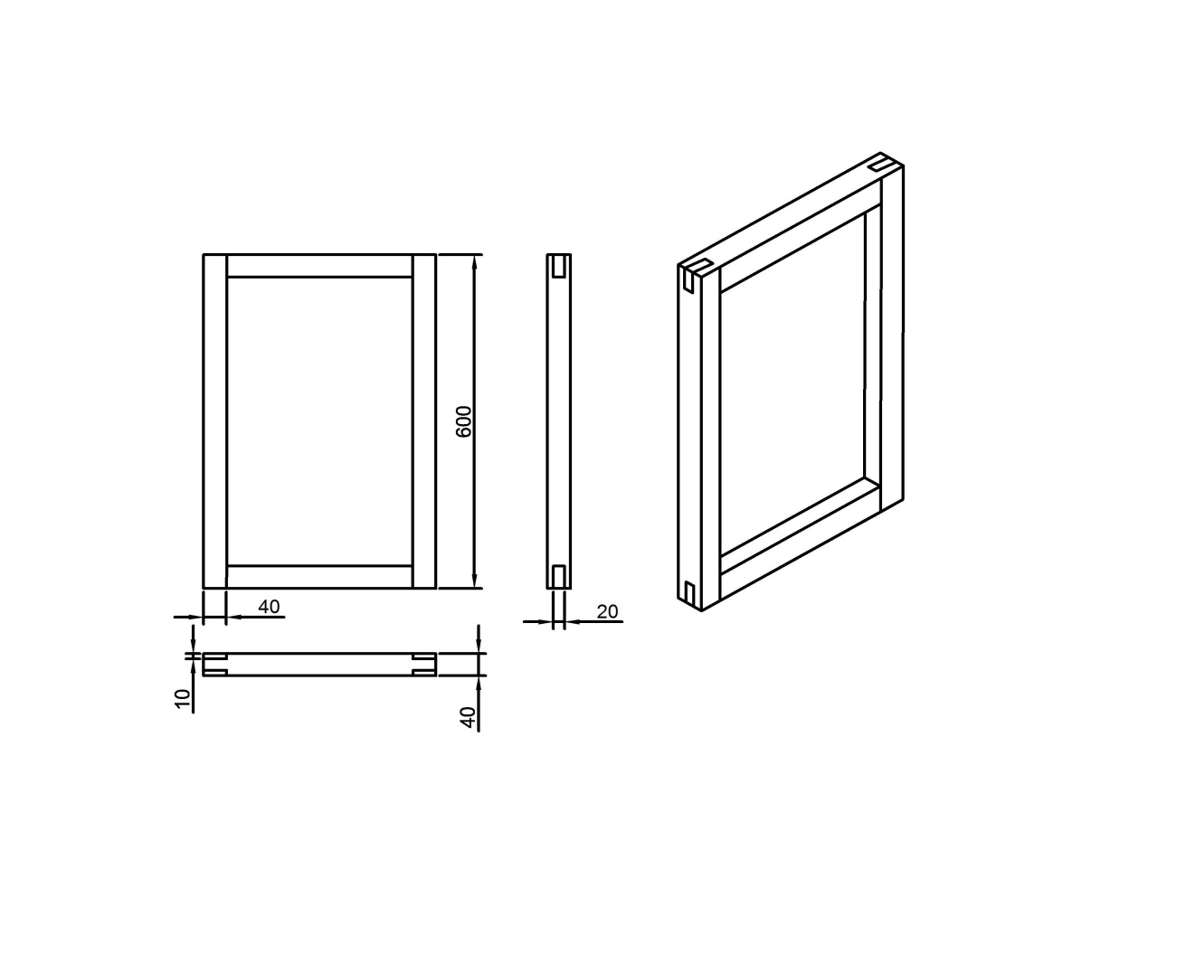

**Рама оконная простая.**

**Высота– 600 мм.**

**Ширина – 400 мм**

**Сечение бруска 40x40 мм**

**Конкурсное задание. Студенты. Специалисты**

**Краткое описание задания.**

Рама оконная.

Модуль 1: Формирование соединений и сборка оконной рамы. Сформировать аккуратные соединения, соответствующие чертежу и плотно подогнанные друг к другу, используя ручной и электрифицированный столярный инструмент. Сформировать законченные соединения, соответствующие чертежу и размерам с максимальным зазором 0,3 мм на плечах.

Модуль 2: Внешний вид и отделка. Изготовить столярное изделие с идеально подогнанными деталями. Столярное изделие должно быть без сколов и других дефектов, отшлифованное.

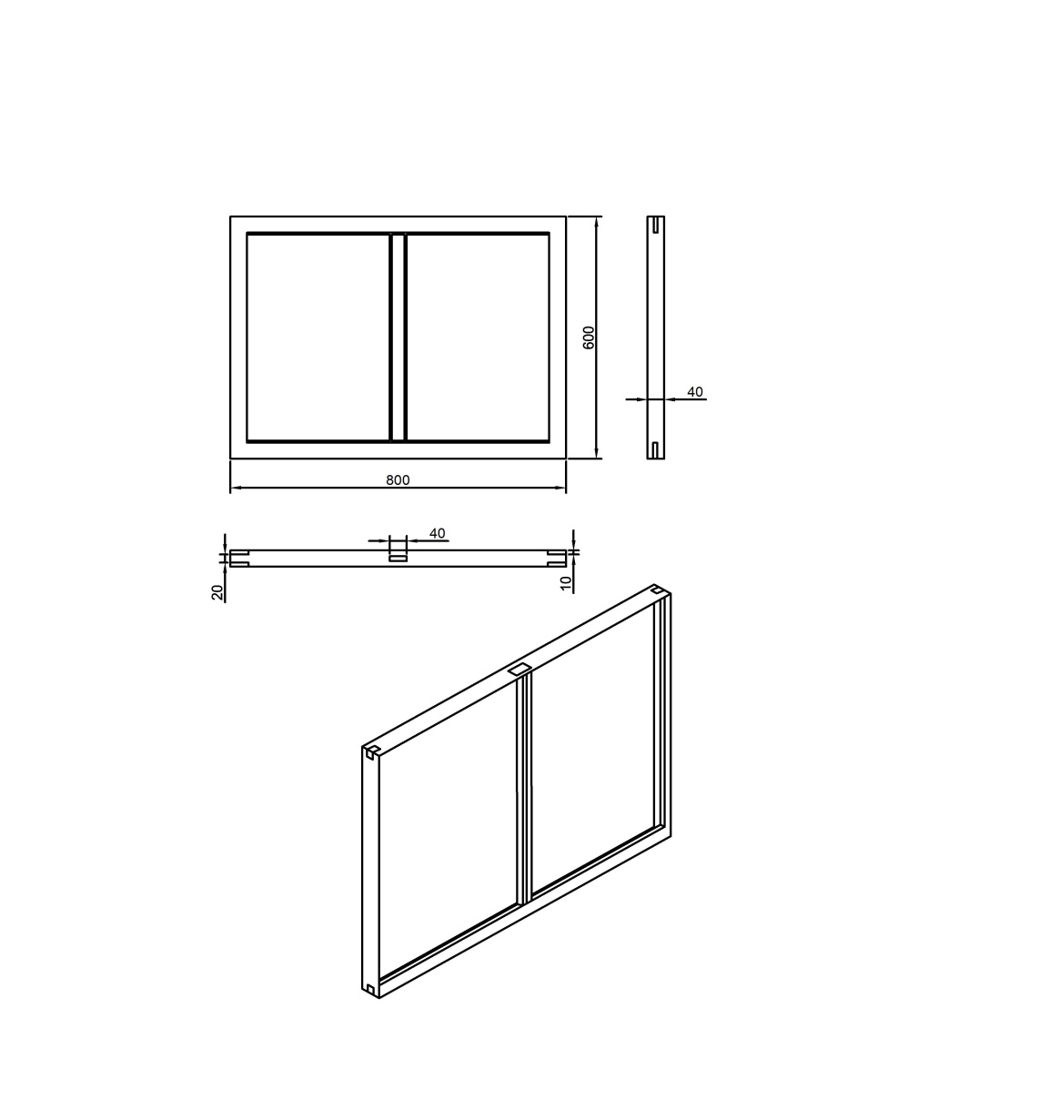

**Рама оконная.**

**Высота– 600 мм.**

**Ширина – 800 мм**

**Сечение бруска 40x40 мм**

**2.2. Структура и подробное описание конкурсного задания.**

В таблицу заносится количество и название модулей для выполнения каждой категорией участников, время, отведенное на выполнение задания, описание конечного результата задания по каждому модулю или по заданию в целом.

|  |  |  |  |  |
| --- | --- | --- | --- | --- |
|  | **Наименование и описание модуля** | **День** | **Время** | **Результат** |
| **Школьник** | Модуль №1. Изготовление рамы простой | 1 день | 4 часа | Изготовлена рама |
| **Студент** | Модуль №1. Изготовление оконной рамы с выборкой фальца для стекла | 1 день | 4 часа | Изготовлена рама |
| **Специалист** | Модуль №1. Изготовление оконной рамы с выборкой фальца для стекла | 1 день | 4 часа | Изготовлена рама |

**2.3. Последовательность выполнения задания.**

**2.3.1 Конкурсное задание**.

**1. Конкурсное задание для школьника Модуль 1**

1. Подготовка рабочего места:

- расположение инструментов и заготовок в соответствующем

порядке;

- проверка соответствия используемого инструмента.

2. Изучение конкурсного задания.

3. Создать безопасные условия труда.

4. Разметка деталей рамы.

5. Торцевание деталей в размер.

6. Формирование угловых концевых соединений (шип-паз).

7. Соблюдать правила безопасности при пользовании режущего инструмента.

**Передача деталей на оценку экспертам.**

8. Сборка насухо.

9. Обработка шлифованием деталей.

10. Сборка изделия (склеивание).

**Передача изделия на оценку экспертам.**

**2.Конкурсное задание для студента Модуль 1**

1. Подготовка рабочего места:

- расположение инструментов и заготовок в соответствующем

порядке;

- проверка соответствия используемого инструмента.

2. Изучение конкурсного задания.

3. Создать безопасные условия труда.

4. Разметка деталей оконной рамы.

5. Торцевание деталей в размер.

6. Формирование угловых концевых соединений (шип-паз).

7. Выборка фальца для стекла

8. Соблюдать правила безопасности при пользовании режущего инструмента.

**Передача деталей на оценку экспертам.**

9. Сборка насухо.

10. Обработка шлифованием деталей.

11. Сборка изделия (склеивание).

**Передача изделия на оценку экспертам.**

**3. Конкурсное задание для специалиста. Модуль 1**

1. Подготовка рабочего места:

- расположение инструментов и заготовок в соответствующем

порядке;

- проверка соответствия используемого инструмента.

2. Изучение конкурсного задания.

3. Создать безопасные условия труда.

4. Разметка деталей оконной рамы.

5. Торцевание деталей в размер.

6. Формирование угловых концевых соединений (шип-паз).

7. Выборка фальца для стекла

8. Соблюдать правила безопасности при пользовании режущего инструмента.

**Передача деталей на оценку экспертам.**

9. Сборка насухо.

10. Обработка шлифованием деталей.

11. Сборка изделия (склеивание).

**Передача изделия на оценку экспертам.**

**2.4. Критерии оценки выполнения задания**

Субъективные критерии.

|  |  |
| --- | --- |
| **Критерии** | **Начисляемые баллы** |
| Качество выполнения пазов, шипов и углов и соединений. | **40** |
| Шлифование. | **20** |
| Не соблюдениеправилтехники безопасности инорм охраны труда | **- 5** |
| **Всего** | **60** |

Объективные критерии.

|  |  |
| --- | --- |
| **Критерии** | **Начисляемые баллы** |
| Зазоры | **30** |
| Жёсткость собранной конструкции | **5** |
| Внешний вид | **5** |
| Замена заготовки | **- 5** |
| **Всего** | **40** |
| **Итого** | **100** |

**3.Перечень используемого оборудования, инструментов и расходных материалов.**

**3.1. Студенты.**

|  |  |  |  |  |
| --- | --- | --- | --- | --- |
| **ПЕРЕЧЕНЬ ОБОРУДОВАНИЯ НА 1-ГО УЧАСТНИКА** (конкурсная площадка) | | | | |
| Оборудование, инструменты, ПО | | | | |
| № | Наименование | Ссылка на сайт с тех. характеристиками либо тех. характеристики оборудования, инструментов | Ед. измерения | Кол-во |
| 1 | АППАРАТ ПЫЛЕУДАЛЯЮЩИЙ CTL 26 E 230V | <https://ftrussia.ru/category_pyileudalenie?utm_source=google&utm_medium=cpc&utm_campaign=festool_new&utm_term=%D0%BF%D1%8B%D0%BB%D0%B5%D1%81%D0%BE%D1%81+festool+ctl+26+e> | Шт | 1 |
| 2 | ЛОБЗИК CARVEX АКК., компл. в конт. T-Loc PSC 420 EB-Plus Li 18 | <https://ftrussia.ru/category_akkumulyatornyie_instrumentyi?utm_source=google&utm_medium=cpc&utm_campaign=festool_new&utm_term> | Шт | 1 |
| 3 | Рабочий центр WCR 1000 | <https://www.festool.ru> | Шт | 1 |
| 4 | Стол рабочий, многофункциональный MFT/3 | <https://mosarsenal.ru/festool/osnastka/statsionarnye_raboty_cms_mft_precisio/mft-3/> | Шт | 1 |
| 5 | Струбцины, комплект из 2 шт. FSZ 120/2 | <https://www.google.com/search?q> | Шт | 1 |
| 6 | Струбцины, комплект из 2 шт. FSZ 300/2 | <https://www.google.com/search?q> | Шт | 1 |
| 7 | ШЛИФМАШ. ЭКСЦЕНТРИК.вконт. T-Loc ETS 150/5 EQ-Plus | <https://www.elektro-instrumenti.ru/festool-ehkscentrikovaja-shlifmashinka-ets-150-3-eq/?gclid=EAIaIQobChMIgsz9sf_f3AIVEFQYCh3FpQSEEAAYASAAEgJCOvD_BwE> | Шт | 1 |
| **ПЕРЕЧЕНЬ РАСХОДНЫХ МАТЕРИАЛОВ НА 1 УЧАСТНИКА** | | | | |
| № | Наименование | Ссылка на сайт с тех. характеристиками либо тех. характеристики оборудования, инструментов | Ед. измерения | Кол-во |
| 1 | Брусок | Сосна 40 х 40 х 1100 мм | Шт | 2 |
| **РАСХОДНЫЕ МАТЕРИАЛЫ, ОБОРУДОВАНИЕ И ИНСТРУМЕНТЫ, КОТОРЫЕ УЧАСТНИКИ ДОЛЖНЫ ИМЕТЬ ПРИ СЕБЕ** | | | | |
| № | Наименование | Ссылка на сайт с тех. характеристиками либо тех. характеристики оборудования | Ед. измерения | Кол-во |
| 1 | спецодежда | <https://www.specodegda.ru/catalogue/spetsodezhda/?utm_source=google&utm_medium=cpc&utm_term=%D1%81%D0%BF%D0%B5%D1%86%D0%BE%D0%B4%D0%B5%D0%B6%D0%B4%D0%B0&utm_campaign=272808048&utm_content=237282827893&gclid=EAIaIQobChMIr6Gz8f_f3AIVwqQYCh36YgylEAAYASAAEgL0g_D_BwE> | шт | 1 |
| 2 | Защитные очки. | <https://www.bigam.ru/product/ochki-zashhitnye-champion-s-duzhkami-prozrachnye-c1009-569912/?gclid=EAIaIQobChMIy_Ht1v_f3AIVl44YCh0GMQvsEAYYASABEgLrdfD_BwE> | шт | 1 |
| 3 | Спец обувь (200 Дж) | <https://www.komus.ru/katalog/otraslevye-predlozheniya/professionalnaya-uborka/rabochaya-odezhda/sandalii/polubotinki-s-perforatsiej-sandalii-pu-s-metallicheskim-podnoskom-razmer-45-artikul-proizvoditelya-va4260m-/p/446779/?utm_campaign=market-vset> | пара | 1 |
| 4 | Наушники. | РОСОМЗ РС60300 Наушники противошумные СОМЗ-3 ПУМА | шт | 1 |
| 5 | Угломер. | <http://www.vseinstrumenti.ru/instrument/izmeritelnyj/uglomery_i_uklonomery/ada/elektronnyj_uglomer_ada_angleruler_20_a00394/?gclid=EAIaIQobChMI5cmwjILg3AIVjYeyCh0wzgYZEAQYAyABEgJYTfD_BwE> | шт | 1 |
| 6 | щётка-смётка. | <https://www.google.com/search?q=%D1%89%D1%91%D1%82%D0%BA%D0%B0-%D1%81%D0%BC%D1%91%D1%82%D0%BA%D0%B0.&safe=strict&tbm=isch&tbo=u&source=univ&sa=X&ved=2ahUKEwjP76WbguDcAhXFw6YKHX3UDrAQsAR6BAgCEAE&biw=1920&bih=974> | шт | 1 |
| 7 | башмачок + наждачная бумага зернистости не более 240. | <https://www.google.com/search?q=%D0%BD%D0%B0%D0%B6%D0%B4%D0%B0%D1%87%D0%BD%D0%B0%D1%8F+%D0%B1%D1%83%D0%BC%D0%B0%D0%B3%D0%B0&safe=strict&source=univ&tbm=shop&tbo=u&sa=X&ved=0ahUKEwjp06KpguDcAhVGEJoKHdaqAGQQsxgIJg&biw=1920&bih=974> | шт | 1 |
| 8 | ножовка со средним или мелким зубом. | <https://www.bigam.ru/product/nozhovka-po-derevu-centroinstrument-tshha-400mm-230-16-512037/?gclid=EAIaIQobChMIy--KzILg3AIVGOaaCh33ggWNEAkYASABEgLFWPD_BwE> | шт | 1 |
| 9 | стамеска-долото 8 мм. | <http://www.vseinstrumenti.ru/ruchnoy_instrument/stolyarno-slesarnyi/stameski/ploskie/tsentroinstrument/stameska-doloto_8_mm_tsentroinstrument_30-08/> | набор | 1 |
| 10 | набор стамесок разных размеров | <http://www.vseinstrumenti.ru/ruchnoy_instrument/stolyarno-slesarnyi/stameski/ploskie/tsentroinstrument/stameska-doloto_8_mm_tsentroinstrument_30-08/> | набор | 1 |
| 11 | киянка деревянная. | <https://www.google.com/search?q=%D0%BA%D0%B8%D1%8F%D0%BD%D0%BA%D0%B0+%D0%B4%D0%B5%D1%80%D0%B5%D0%B2%D1%8F%D0%BD%D0%BD%D0%B0%D1%8F.&oq=%D0%BA%D0%B8%D1%8F%D0%BD%D0%BA%D0%B0+%D0%B4%D0%B5%D1%80%D0%B5%D0%B2%D1%8F%D0%BD%D0%BD%D0%B0%D1%8F.&aqs=chrome..69i57j0l5.1544j0j4&sourceid=chrome&ie=UTF-8> | шт | 1 |
| 12 | кернер. | <http://www.vseinstrumenti.ru/ruchnoy-instrument/udarno-rychazhnyj/kernery/?gclid=EAIaIQobChMI_pKL_YLg3AIVhKwYCh1AaQCOEAAYASAAEgIxffD_BwE> | шт | 1 |
| 13 | угольник столярный. | <http://www.vseinstrumenti.ru/instrument/izmeritelnyj/uglomery_i_uklonomery/ada/elektronnyj_uglomer_ada_angleruler_20_a00394/?gclid=EAIaIQobChMI5cmwjILg3AIVjYeyCh0wzgYZEAQYAyABEgJYTfD_BwE> | шт | 1 |
| 14 | Малка. | <https://www.google.com/search?q=%D0%BC%D0%B0%D0%BB%D0%BA%D0%B0+%D1%81%D1%82%D0%BE%D0%BB%D1%8F%D1%80%D0%BD%D0%B0%D1%8F&oq=%D0%BC%D0%B0%D0%BB%D0%BA%D0%B0+%D1%81%D1%82%D0%BE%D0%BB%D1%8F%D1%80%D0%BD%D0%B0%D1%8F&aqs=chrome..69i57j0.8368j0j7&sourceid=chrome&ie=UTF-8> | шт | 1 |
| 15 | линейка металлическая 300-500 мм. | <https://www.google.com/search?q=%D0%BB%D0%B8%D0%BD%D0%B5%D0%B9%D0%BA%D0%B0+%D0%BC%D0%B5%D1%82%D0%B0%D0%BB%D0%BB%D0%B8%D1%87%D0%B5%D1%81%D0%BA%D0%B0%D1%8F+300-500+%D0%BC%D0%BC.&safe=strict&source=univ&tbm=shop&tbo=u&sa=X&ved=0ahUKEwjMpL6kg-DcAhWExKYKHSU7CkwQsxgIJg&biw=1920&bih=974#spd=16221708700600467516> | шт | 1 |
| 16 | Рулетка. | <http://rubankov.ru/ruletki.html> | шт | 1 |
| 17 | Шило. | <https://on.pleer.ru/product_454799_Shilo_Zubr_09570_3.html?utm_source=adw&utm_content=merchant-msk&utm_medium=cpc&gclid=EAIaIQobChMIubru4IPg3AIVh8wYCh2fEw5eEAQYASABEgI4GPD_BwE> | шт | 1 |
| 18 | карандаш простой. | <https://www.google.com/search?q=%D0%BA%D0%B0%D1%80%D0%B0%D0%BD%D0%B4%D0%B0%D1%88+%D0%BF%D1%80%D0%BE%D1%81%D1%82%D0%BE%D0%B9.&safe=strict&source=univ&tbm=shop&tbo=u&sa=X&ved=0ahUKEwiJgtbqg-DcAhXoNJoKHWQ7BXAQsxgIJg&biw=1920&bih=974> | шт | 1 |
| 19 | кисть для клея. | <http://kakkley.ru/kist-dla-kley/> | шт | 1 |
| 20 | ветошь для убирания лишнего клея. | <http://www.xn--161-eddp8c1a3cwb.xn--p1ai/goods/72856630-vetosh_dlya_udaleniya_razlichnykh_zagryazneni> | шт | 1 |
| **НА 1-ГО ЭКСПЕРТА (КОНКУРСНАЯ ПЛОЩАДКА)** | | | | |
| Перечень оборудования и мебель | | | | |
| № | Наименование | Ссылка на сайт с тех. характеристиками либо тех. характеристики оборудования | Ед. измерения | Кол-во |
| 1 | Стул. |  | шт | 1 |
| 2 | Ручка+бумага А4. |  | шт | 10 |
| **ПЕРЕЧЕНЬ ОБОРУДОВАНИЕ ДЛЯ ЭКСПЕРТОВ** | | | | |
| Перечень оборудования, мебель, канцелярия и т.п. | | | | |
| № | Наименование | Ссылка на сайт с тех. Характеристиками, либо тех. характеристики оборудования | Ед. измерения | Кол-во |
| 1 | Номерки для оценки, щуп. | <https://www.google.com/search?q=%D0%B2%D0%B5%D0%B5%D1%80+%D1%81+%D1%86%D0%B8%D1%84%D1%80%D0%B0%D0%BC%D0%B8&safe=strict&source=univ&tbm=shop&tbo=u&sa=X&ved=0ahUKEwj-4pDDgODcAhUDIpoKHZvHB1YQsxgIJg&biw=1920&bih=974> | шт | 5 |
|  | | | | |
| **КОМНАТА УЧАСТНИКОВ** | | | | |
| Перечень оборудования, мебель, канцелярия и т.п. | | | | |
| 1 | Стул. |  | шт | 5 |
| 2 | Вешалка. |  | шт | 1 на 10 уч. |

4. Схемы оснащения рабочих мест с учетом основных нозологий.

4.1. Минимальные требования к оснащению рабочих мест с учетом основных нозологий.

|  |  |  |  |
| --- | --- | --- | --- |
|  | Площадь, м.кв. | Ширина прохода между рабочими местами, м. | Специализированное оборудование, количество.* |
| Рабочее место участника с нарушением слуха | 3 м.кв. | 2 м. |  |
| Рабочее место участника с нарушением ОДА | 3 м.кв. | 2 м. | Подиум. |
| Рабочее место участника с соматическими заболеваниями | 3 м.кв. | 2 м. |  |
| Рабочее место участника с ментальными нарушениями | 3 м.кв. | 2 м. |  |

**\***указывается **с**сылка на сайт с тех. характеристиками, либо наименование и тех. характеристики специализированного оборудования**.**

**4.2. Графическое изображение рабочих мест с учетом основных нозологий.**

**4.3. Схема застройки соревновательной площадки.**

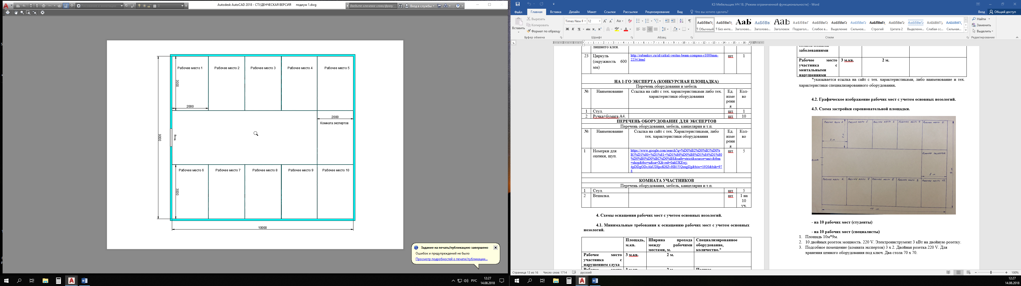

**- на 10 рабочих мест (студенты)**

1. Площадь 10м*9м.
2. 10 двойных розеток мощность. 220 V. Электроинструмент 3 кВт на двойную розетку.
3. Подсобное помещение (комната экспертов) 3 х 2. Двойная розетка 220 V. Для хранения ценного оборудования под ключ. Два стола 70 х 70.

**5. Требования охраны труда и техники безопасности**

5.1. ОБЩИЕ СВЕДЕНИЯ

Чемпионат Абилимпикс является зоной повышенной опасности для здоровья, в связи с волнением и возбужденностью, которые сопровождают конкурсантов при работе с техникой и инструментом во время выполнении задания в ограниченное время.

По этой причине, организаторы чемпионата намерены обеспечить безопасные условия для конкурсантов и т.д.

Цель настоящего документа-проинформировать всех участников Чемпионата Абилимпикс о правилах охраны труда и техники безопасности, которым необходимо следовать во время соревнований. Технические делегаты и эксперты должны обеспечить, чтобы конкурсанты ознакомились с данными рекомендациями перед началом соревнований.

У нас есть общая цель-формирование культуры безопасности на Чемпионате Абилимпикс, чтобы все прошло успешно и без происшествий.

Эта философия предусматривает оценку опасностей и рисков в соответствии со всеми правилами безопасности, эксплуатации машин и инструментов, использование средств индивидуальной защиты, и чистоту рабочего места.

Безопасность должна быть неотъемлемой составляющей деятельности конкурсантов - вместе, мы создаем культуру безопасности и тем самым обеспечиваем успешное проведение соревнований.

5.2. ОТВЕТСТВЕННОСТЬ

Все конкурсанты, эксперты и другие заинтересованные стороны должны взять на себя ответственность за любой риск травмы или смерти, а также повреждения имущества или потери имущества, которое может быть связано с их участием в чемпионате.

Правила по технике безопасности должны соблюдаться, как предписано в данном руководстве.

5.3. ПРАВИЛА ТЕХНИКИ БЕЗОПАСНОСТИ

5.3.1. Охрана труда и техника безопасности во время чемпионата

Делегаты, эксперты и участники должны ознакомиться с инструкций по безопасности труда до начала чемпионата. Перед отъездом на чемпионат, убедитесь, что все инструменты, станки, а также любое оборудование находятся в исправном, рабочем состоянии.

5.3.2. Инструкция по охране труда:

Перед началом чемпионата все участники должны получить конкретные указания по охране труда и технике безопасности и ознакомиться с ними:

• Настоящеее руководство по технике безопасности;

• Вопросы, относящиеся к охране труда с учетом специфики каждой компетенции, в том числе:

- Общие процедуры обеспечения безопасности;

- Опасности/риски в конкретных условиях каждой компетенции;

- Электробезопасность и техника безопасности при работе с опасными веществами; - Уборка помещений;

- Средства Индивидуальной Защиты.

- Порядок действий в случае аварии или в случае эвакуации.

5.3.3. Порядок и чистота Участники должны обеспечивать организацию и чистоту рабочего места.

• Убедитесь, что ваши действия безопасны для окружающих людей;

• Рабочее место должно быть чистым в конце каждого дня и/или, когда это необходимо.

• Не загромождать места прохода к рабочему месту и не складировать крупногабаритный мусор на рабочих местах

5.3.4 Нарушения Нарушение любого пункта, содержащегося в данном руководстве по эксплуатации должны быть доведены до организаторов Чемпионата Абилимпикс.

В случае опасного поведения или нарушения предписаний, содержащихся в данном руководстве, главный эксперт имеет право приостановить работу конкурсанта.

5.3.5. Пожарная безопасность

Место проведения оснащено первичными средствами пожаротушения.

Курение запрещено внутри площадки.

5.3.6 Первая помощь

Во время проведения чемпионата должно быть организовано дежурство медицинского работника для оказания первой помощи и экипаж скорой помощи для реанимационных мероприятий.

Участники, которым требуется регулярный медицинский уход (например, инсулином или другими лекарствами) должны информировать об этом технического делегата, который должен информировать организаторов, чтобы обеспечить надлежащее медицинское обслуживание.

На площадке компетенции должна быть доступна аптечка для оказания первой

соответствовать характеру работы и рискам.

должны иметь маркировку и проверяться группой экспертов перед началом соревнований. ЛюбыеВсе личные электроинструменты, как и все другие инструменты (оборудование), средства индивидуальной защиты (СИЗ), которые не считаются уместными будут удалены и заменены подходящим.

Все участники должны гарантировать, что их личное СИЗ находится в хорошем состоянии. Использование поврежденных защитных средств запрещаетсямедицинской помощи.

5.3.7 Личное оборудование/инструмент

Средства индивидуальной защиты должны. Если личное СИЗ повреждено, Участник должен связаться с главным экспертом или заместителем главного эксперта.

5.3.8. Рабочая одежда

• Конкурсанты должны использовать спецодежду для работы;

• Согласно требованиям техники безопасности, участники должны гарантировать, то что они не используют украшения, ленты, свободную одежду и т.п., которые могут попасть в движущиеся части оборудования (инструмента).

• Дополнительные требования к рабочей одежде: защитную одежду следует применять для защиты от огня, искр, тепла, острых предметов или химических веществ в зависимости от степени риска.

5.3.9 Средства защиты органов слуха

Средства защиты органов слуха должны использоваться в зонах, где уровень шума превышает 80 дБ (А).

5.3.10 Защита головы

Если есть риск падения предметов или риск захвата волос движущимися частями оборудования, должны использоваться защитные каски, кепки и т.п.

Все эксперты внутри компетенции должны использовать определенные средства индивидуальной защиты.

5.3.11 Защита лица и глаз

Защита глаз является обязательной во всех случаях, которые могут представлять опасность для лица и глаз (летящие обломки, горячие или едкие вещества, пыль, пар или опасные вещества, при условии интенсивного света или опасного лазерного излучения). Средства защиты глаз могут быть маска либо очки, которые покрывает оба глаза.

Такая защита должна фиксироваться надежно на лице, и когда голова поворачивается, маска не должна соприкасаться с плечами. Проверьте перед использованием, чтобы маска или защита глаз охватывала область, которая нуждается в защите.

5.3.12 Защита ног

Запрещается носить обувь, не подходящую для мест, где возможно повреждение ног. Обувь или защитные сапоги для работы на площадке должны соответствовать следующим параметрам: стойкость к удару и проколу, низкая электропроводность, антистатические свойства, тепловая изоляция, нескользящая поверхность.

5.4 Специальные работы

5.4.1 Шлифование

Следующие требования должны быть приняты в операциях, связанных со шлифовкой:

- необходимо защищать глаза при выполнении данного вида работ.

5.4.2 Электробезопасность

Электрическая опасность - состояние настолько опасно, что контакт с неисправным оборудованием может привести к поражению электрическим током. На чемпионате электроэнергия будет имеет следующие характеристики:

• Напряжение 220 В (однофазное) • Частота 50 Гц.

• Электрическое оборудование, используемое на чемпионате должно быть безопасным и свободным от какого-либо риска возникновения пожара или поражения электрическим током;

• Участник должен гарантировать, что оборудование соответствует стандартам. Конкурсанты должны:

• выполнить визуальный осмотр оборудования, проводов и электрических контактов перед началом работы;

• выполнить визуальную проверку состояния проводов и кабеляудлинителя, перед началом работ;

• проверить состояние соединений оборудования и кабель-удлинитель;

- кабели не должны быть восстановлены с помощью клейкой ленты;

- о каких-либо дефектах или неисправностях в электрооборудовании необходимо незамедлительно сообщить;

- Согласно регламенту, участники чемпионата смогут адаптироваться к оборудованию перед началом соревнований.

- Участники должны гарантировать, что они знают, как использовать электрооборудование.

ТРЕБОВАНИЯ БЕЗОПАСНОСТИ ПО ОКОНЧАНИИ СОРЕВНОВАНИЯ

Привести в порядок рабочее место только при отключении всех токонесущих устройств.

Привести в порядок использованное оборудование и приспособления.

Стружку и опилки с рабочего места убрать с помощью щетки.

Убрать в отведенное место инструменты.

Тщательно вымыть руки с мылом.

При обнаружении неисправности оборудования, приспособлений и инструментов проинформировать об этом эксперта (иное ответственное лицо). С его разрешения организованно покинуть площадку проведения соревнования.